الجمهورية الجزائرية الديمقراطية الشعبيــــــة
مديرية التربية لولايــــــــــة الشلــــف الامتحان التجريبي لشهادة التعليم المتوسط المستوى: الرابـــــع متـوســـــــــط
متوسطــــــــة تلمسانــــــي عيســــى تاجنــــــــــة دورة : مــــــــاي 2025 الموسم الدراسي: 2024/2025

اختبار في مادة: العلوم الفيزيائية و التكنولوجيا المدة: ساعة و نصف

الجزء الأول: (12 نقطة)
التمرين الأول: (05 نقاط )
أجرينا تحليلاً كهربائيًا لمحلول مائي شاردي صيغته(Zn²⁺ + 2Cl⁻)_{(aq)} باستعمال وعاء تحليل كهربائي
مسرياه A و B من الفحم ( الكربون). الوثيقة (01)
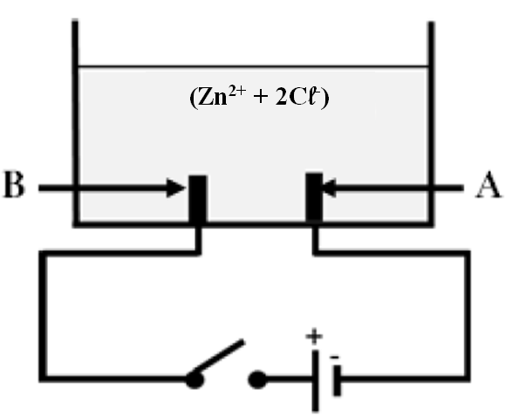الوثيقة (01)
- سم المحلول الشاردي الذي صيغته (Zn²⁺ + 2Cl⁻)_{(aq)}.
- نغلق القاطعة فينطلق غاز ثنائي الكلور(Cl₂)_{(g)} عند أحد المسريين ويترسب
معدن الزنك (Zn)_{(s)} على المسرى الثاني.
- سم المسرى A و المسرى B ، ثم حدد الشاردة التي تتجه نحو كل مسرى.
- أكتب المعادلة الكيميائية النصفية عند كل مسرى .
- استنتج المعادلة الإجمالية لهذا التحليل .
الوثيقة-01-
التمرين الثاني: (07 نقاط )
-I كان عمر يتجول في أحد الموانئ استوقفته رافعة تحمل حاوية (S) كتلتها m = 2000Kg معلقة
بواسطة حبل(f) وتخضع لتأثير قوتين في حالة توازن كما هو موضح في الوثيقة (02).
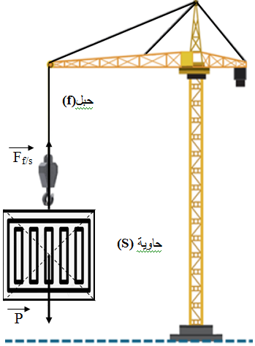 الوثيقة (02)
- سم القوتين اللتين تؤثران على الحاوية (S).
F_{f/s}
F_{f/s}
- استناداً على الوثيقة (02) ومعرفتك السابقة، اذكر شرطا توازن الحاوية (S).
- بين في جدول مميزات كل قوة .
الحاوية (S)
P
P
المميزات  القوة | نقطة التأثير | الحامل | الجهة | الشدة
القوة .....
القوة .....

- إذا علمت أن هناك فعلين متبادلين بين الحاوية(S) والحبل (f).
- أعد رسم الوثيقة (02) ومثل عليها الفعلين المتبادلين بين الحاوية(S) والحبل (f).

-IIفجأة انقطع الحبل وسقطت الحاوية (S) في ماء البحر حتى استقرت وبقيت طافية فوقه (حالة توازن) تحت تأثير قوة دفع الماء الوثيقة (03).
حاوية (S)

ماء
البحر

الوثيقة (03)

- سمّ هذه القوة ثم مثلها كيفيا بشعاع على الوثيقة (03) موضحاً رمزها.
- طفو الحاوية (S) راجع لــــ:
$ρ$_{s}= $ρ$_{l} | $ρ$_{s}$<$ $ρ$_{l} | $ρ$_{s}$>$ $ρ$_{l}  اختر الجواب الصحيح.

- يُعطى ثابت الجاذبية الأرضية: g=10N/Kg
الجزء الثاني (08 نقاط)
الوضعية الإدماجية:
- أراد محمد أن يبرهن لأبيه أنه مهتم بدروسه وبدأ يشرح تجربة باستعمال العناصر المبينة في الوثيقة (04)
- 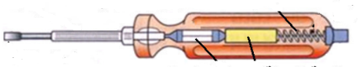سمّ العناصر المستعملة في التجربة.
العنصر 1
العنصر 2
الوثيقة (04)
- ما الهدف من التجربة ؟
- تملك عائلة محمد ثلاجة عند لمسها من طرف الأم
تشعر بصدمة كهربائية. وعند تغيير الأب لغمد المصباح يصاب
بصدمة كهربائية رغم فتحه للقاطعة.
- تمثل الوثيقة (05) مخطط التركيب الكهربائي لمنزل هذه العائلة.
- حدّد الأسباب الحقيقية وراء كل مشكلة، ثم اقترح حلولا لها .
المشكلة | السبب | الحلول
................................ | ................................. | ..................................

- أعد رسم المخطط موضحا عليه التعديلات والإضافات المناسبة.
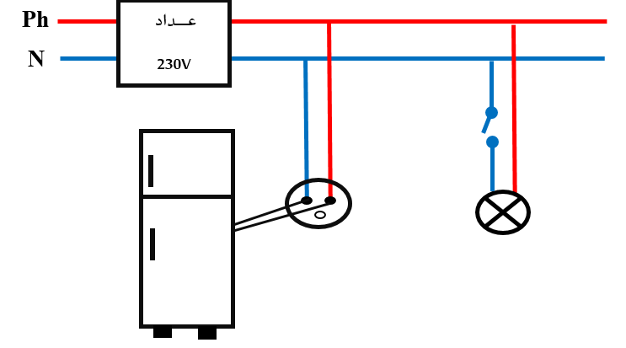
الشكل - 02-

الوثيقة (05)

الإجابة النموذجية للاختبار التجريبي: مادة العلوم الفيزيائية والتكنولوجيا دورة: ماي 2025
التمرين الأول: (05نقاط) العلامة
- اسم المحلول الشاردي الذي صيغته (Zn²⁺ + 2Cl⁻)_{(aq)}: كلور الزنك 01ن
- أ - اسم المسرى A: المصعد تتجه نحوه الشاردة (Zn²⁺) 0,5ن
- اسم المسرىB : المهبط تتجه نحوه الشاردة (Cl⁻) 0,5ن
- كتابة المعادلة الكيميائية النصفية عند كل مسرى:
- عند المهبط: Zn²⁺ + 2e⁻ → Zn 01ن
- عند المصعد: 2Cl⁻ → Cl₂ + 2e⁻ 01ن
- استنتج المعادلة الإجمالية لهذا التحليل:
الوثيقة-01-
Zn ²⁺ _{(aq)} + 2Cl⁻ _{(aq)}→ Zn _{(s)} + Cl_{2(g)} 01ن
التمرين الثاني: (07نقاط)
-I 1- اسم القوتين اللتين تؤثران على الحاوية (S): - قوة شد الحبل F_{f/s} - قوة الثقل P 01ن
F_{f/s}
F_{f/s}
2- ذكر شرطا توازن الحاوية (S): ش01: القوتان F_{f/s} و P لهما نفس الحامل
ش02: القوتان F_{f/s} و P متساويتان في الشدة ومتعاكستان في الاتجاه يحققان العلاقة F_{f/s}= O + P 01ن
- مميزات كل قوة:
المميزات  القوة | نقطة التأثير | الحامل | الجهة | الشدة  02ن
القوة P | مركز الحاوية | شاقولي | نحو الأسفل | P=m X g  =2000X10  = 20000N
القوة F_{f/s} | نقطة التلامس | شاقولي | نحو الأعلى | 20000N من شرط التوازن الثاني
- تمثيل الفعلين المتبادلين بين الحاوية(S) والحبل (f): 01ن
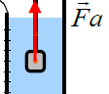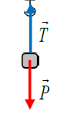
-II1- اسم القوة: دافعة أرخميدس 0,5ن
- التمثيل والرمز: 01ن
$ρ$_{s}$<$ $ρ$_{l} 0,5ن
2- طفو الحاوية (S) راجع لــــ:

الوضعية الإدماجية:(08 نقاط)
- العناصر المستعملة في التجربة:
العنصر1- مفك براغي كاشف لسلك الطور. 01ن
العنصر2- مأخذ أرضي ( مأخذ ذو ثلاث مرابط). 01ن
- الهدف من التجربة: التعرف على أنواع المرابط الموجودة في المأخذ. 01ن

المشكلة | السبب | الحل  0,5ن 0,5ن  0,5ن 0,5ن
1- شعور الأم بصدمة كهربائية. | - ملامسة سلك الطور للهيكل المعدني  -عدم وجود توصيل أرضي بمأخذ الثلاجة | -عزل سلك الطور عن الهيكل المعدني. -توصيل مأخذ الجهاز بالسلك الأرضي.
2- شعور الأب بصدمة كهربائية. | - القاطعة مركبة على السلك الحيادي | - تركيب القاطعة على السلك الطور
- رسم المخطط الكهربائي:
دارة المصباح 0,5ن | دارة الثلاجة ...... 01.5ن
- نقل القاطعة إلى سلك الطور | - منصهرة مع سلك الطور.  - توصيل مأخذ الجهاز بالسلك الأرضي  - توصيل هيكل الجهاز بالمأخذ الأرضي

+++... 01ن

